ΕΠΑΝΑΛΗΠΤΙΚΕΣ ΑΣΚΗΣΕΙΣ ΣΤΟ ΜΑΘΗΜΑ ΤΗΣ ΟΙΚΙΑΚΗΣ ΟΙΚΟΝΟΜΙΑΣ
ΘΕΜΑ: ΚΑΡΔΙΟΑΓΓΕΙΑΚΑ ΝΟΣΗΜΑΤΑ –ΥΠΕΡΤΑΣΗ-ΣΑΚΧΑΡΩΔΗΣ ΔΙΑΒΗΤΗΣ
ΗΜΕΡΟΜΗΝΙΑ: 23/03/2020 -29/03/2020 ΤΑΞΗ Γ

- Να συμπληρώσετε τα κενά στις πιο κάτω προτάσεις χρησιμοποιώντας τις πιο κάτω λέξεις. (γλυκόζη, συστολική, χοληστερόλη, καρδιαγγειακές παθήσεις, αρτηριακή πίεση,διαστολική)
- Οι ………………………………… …………………………….. είναι ένα σύνολο ασθενειών που προσβάλλουν την καρδία και τα αιμοφόρα αγγεία.
- Η ………………………….. είναι μια μορφή λίπους η οποία υπάρχει φυσιολογικά στον οργανισμό μας.
- ……………………………… …………………………… είναι η δύναμη με την οποία το αίμα πιέζει α τοιχώματα των αρτηριών μέσα στις οποίες κυκλοφορεί.
- Η αρτηριακή πίεση καταγράφετε με δύο αριθμούς που αντιστοιχούν:
Α) στη ………………………. πίεση (κατά τη διάρκεια της συστολής της καρδιάς).
Β) στη ……………………….. πίεση (κατά τη διαστολή της καρδιάς).
- Η ……………………………. είναι το σάκχαρο του σώματος και βρίσκεται στο αίμα.

- Να απαντήσετε στις πιο κάτω ερωτήσεις.

- Να επεξηγήσετε τον όρο υπέρταση.
………………………………………………………………………………………………………………………………………………………………………………………………………………………………………………………………………………………………………………………………………………………………………………………………………………………………………………
- Να αναφέρετε τέσσερις (4) αιτίες που οδηγούν σε καρδιαγγειακές παθήσεις.
………………………………………………………………………………………………………………………………………………………………………………………………………………………………………………………………………………………………………………………………………………………………………………………………………………………………………………………………………………………………………………………………………………………………………………………........
- Να αναφέρετε τέσσερα (4) συμπτώματα του σακχαρώδη διαβήτη.
…………………………………………………………………………………………………………………………………………………………………………………………………………………………………………………………………………………………………………………………………………………………………………………………...........................................................................................................................................................................................................
- Να αναφέρετε τέσσερις (4)επιπλοκές που μπορεί να δημιουργήσει στον ανθρώπινο οργανισμό η ύπαρξη διαβήτη χωρίς την κατάλληλη θεραπεία.
………………………………………………………………………………………………………………………………………………………………………………………………………………………………………………………………………………………………………………………………………………………………………………………………………………………………………………………………………………………………………………………….......................................................................
- Σωστό ή Λάθος; Να σημειώσετε δίπλα από κάθε πρόταση (Σ) αν είναι σωστή και (Λ) αν είναι λανθασμένη.

- Η ινσουλίνη είναι ορμόνη και ο ρόλος της είναι να ρυθμίζει τα επίπεδα γλυκόζης στο αίμα. …………………..
- Η πιο επικίνδυνη είναι η «κακή» χοληστερόλη, που ευθύνεται για το σχηματισμό των αθηρωματικών πλακών και την απόφραξη των αρτηριών. Υπάρχει στις τροφές που καταναλώνουμε. ……………………
- Η «καλή» χοληστερόλη δεν απομακρύνει την «κακή» χοληστερόλη από τα τοιχώματα των αρτηριών. ……………………….
- Ο διαβήτης τύπου Ι συμβαίνει όταν το πάγκρεας δεν παράγει ινσουλίνη. …………………
- Ο διαβήτης τύπου ΙΙ συμβαίνει όταν παράγεται ινσουλίνη αλλά το σώμα δεν είναι σε θέση να τη χρησιμοποιήσει σωστά. …………………

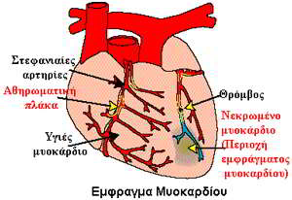

- Να αντιστοιχίσετε τις λέξεις της στήλης Α με τις κατάλληλες λέξεις της στήλης Β.
Στήλη Α Στήλη Β
Στεφανιαία νόσος Διαβήτης τύπου Ι

Κόκκινο κρέας Διαβήτης τύπου ΙΙ

Υπερκατανάλωση αλατιού Καρδιαγγειακά νοσήματα

Ινσουλινοεξαρτώμενος διαβήτης «Κακή» χοληστερόλη

Μη ινσουλινοεξαρτώμενος διαβήτης Υπέρταση

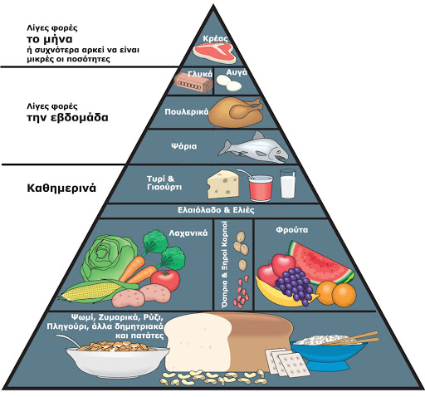
- Να κάνετε πέντε (5) αλλαγές στην ακόλουθη λανθασμένη ημερήσια διατροφή με βάση τις γνώσεις σας για το σακχαρώδη διαβήτη.
Ο κύριος Ιωάννης είναι 55 χρονών και οι πρόσφατες αναλύσεις αίματος που έκανε έδειξαν πως έχει διαβήτη τύπου ΙΙ. Στην καθημερινότητα του μπορεί να καταναλώσει:
Πρωινό:
Αυγό τηγανητό με άσπρο ψωμί, βούτυρο και μαρμελάδα
Ζαχαρούχο γάλα
Ενδιάμεσο:
Κρουασάν σοκολάτας
Μεσημεριανό:
Πατάτες τηγανητές
Βοδινό με φρέσκα κρέμα και μανιτάρια
Ενδιάμεσο:
Αναψυκτικό
Βραδινό:
Σαλάτα με τόνο, μαγιονέζα και ψωμί άσπρο

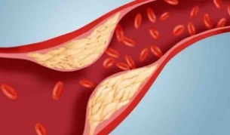
Καθηγήτριες Οικιακής Οικονομίας

